Actividad 01: Visualización de la información
- Accede al módulo de Ventas en Odoo y explora las diferentes vistas disponibles (Kanban, Lista, Gráfico, Pivote)

KANBAN

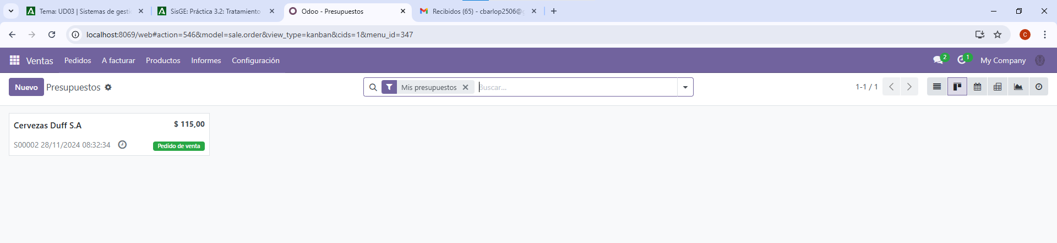

LISTA

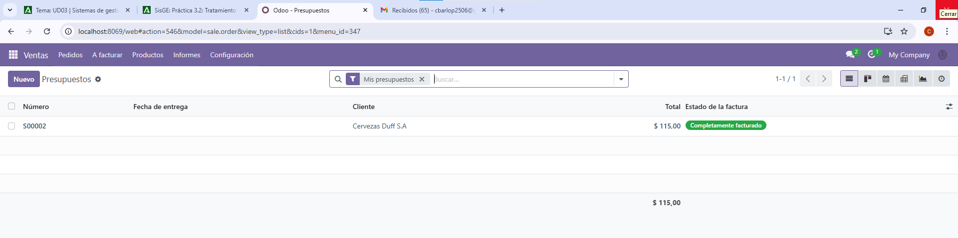

GRÁFICO

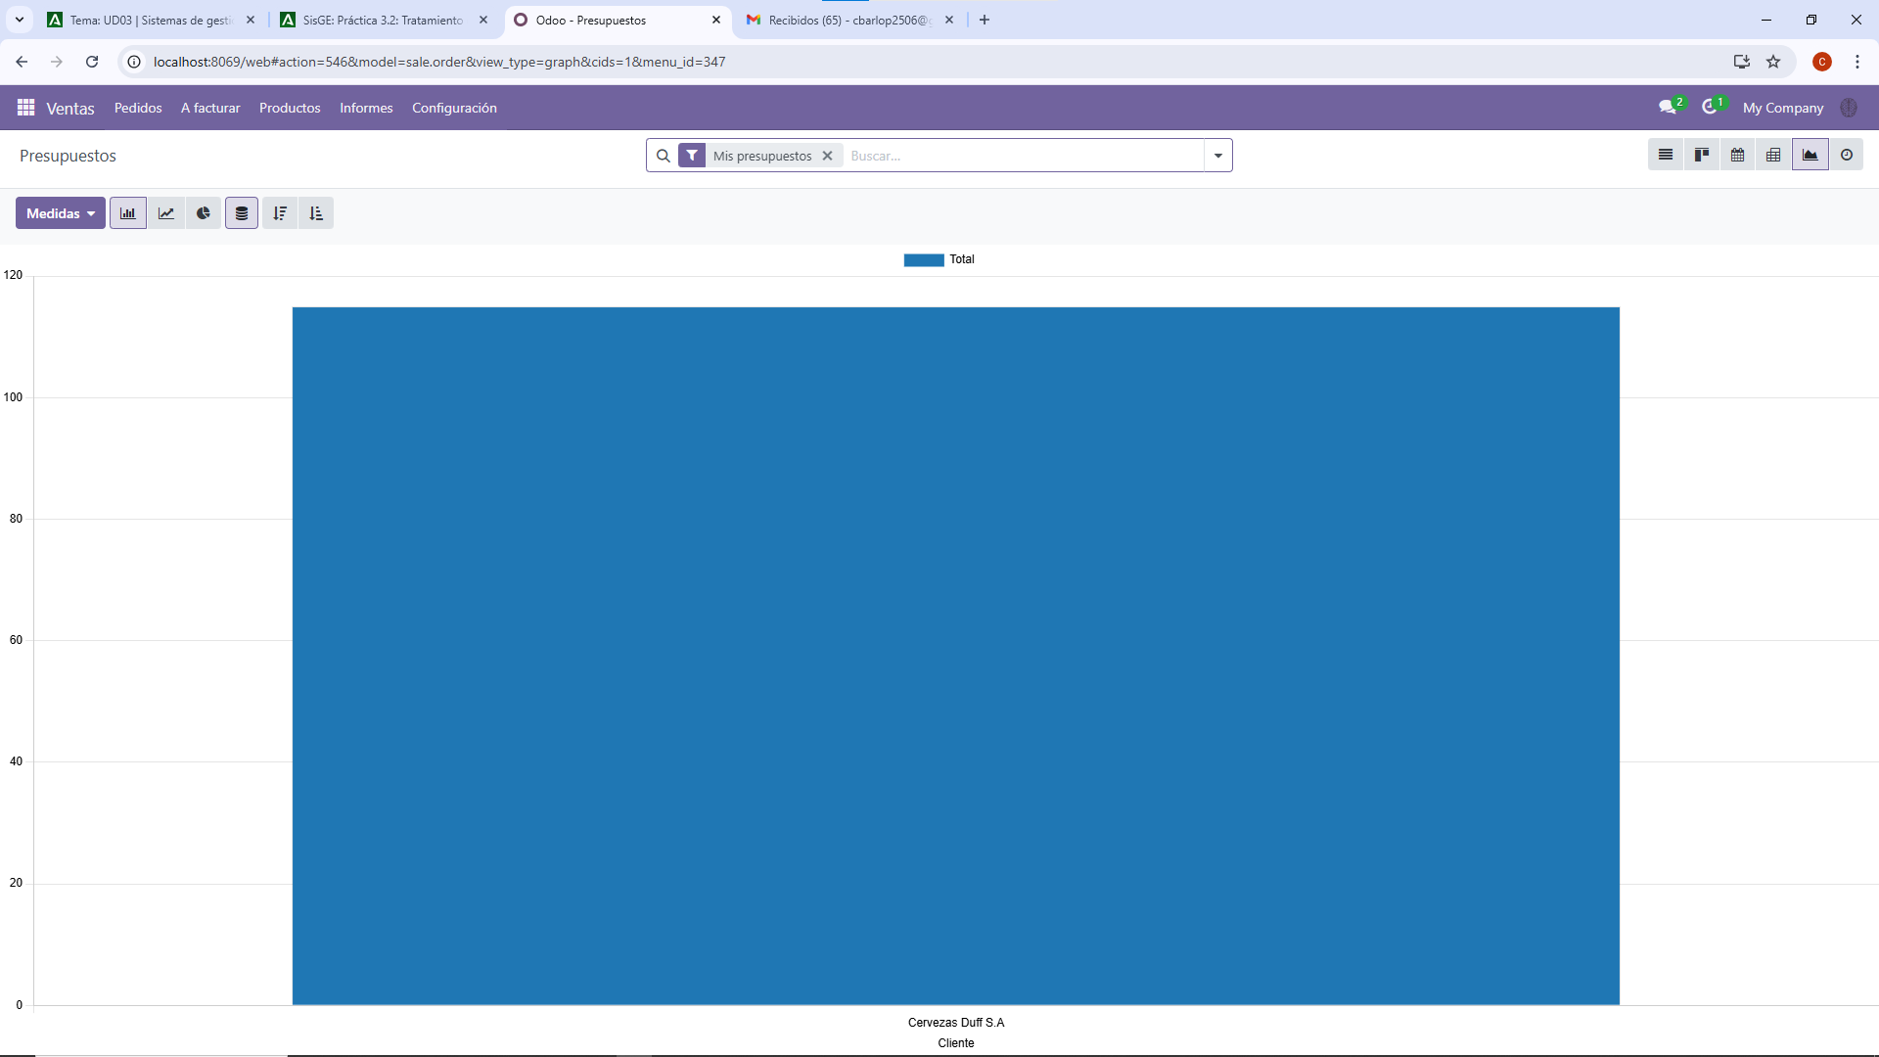

PIVOTE

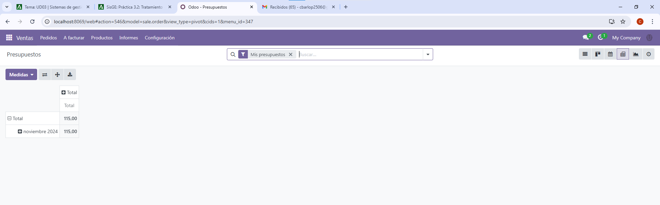

- Personaliza la vista de lista de pedidos de venta:
  - Añade o quita columnas usando el menú de opciones (tres puntos) en la cabecera.
  - Configura la vista para mostrar: número de presupuesto, cliente, fecha de entrega, total y estado de la factura.

Actividad 02: Generación de formularios
En esta ocasión se va a modificar un formulario ya dado sin utilizar Odoo Studio, tendréis que investigar como hacerlo.
Se pide modificar el formulario de Contactos y añadir:
- Una nueva pestaña en el grupo de pestañas de abajo, elige el nombre según tu información a mostrar.
- Un campo de texto con su etiqueta identificativa.
- Un campo de selección con 2 a 4 opciones (las que quieras) relacionado con el campo anterior.
PISTA: Deberás añadir los campos al modelo de datos de contactos, modificar el formulario contactos desde la vista heredada (¿por qué?) y guardar los cambios y actualizar la aplicación.
RECURSOS:
- Formulario de contactos
- Herencia en Odoo, revisar la parte de View Inheritance
- Información de uso de XPath en Odoo
- Antes de crear y modificar la vista, observa cómo los hacen otras derivadas.

Actividad 03: Generación de informes
3.1 En el módulo de Punto de Venta, genera un informe de ventas:
- Utiliza la opción "Detalles de Ventas" en la pestaña "Informes".
- Configura el informe para un período específico y un punto de venta concreto.
- Guarda el informe generado en tu equipo.
3.2 Crea un informe personalizado de análisis de ventas:
- Usa la vista Pivote en el módulo de Ventas.
- Configura el informe para mostrar las ventas por comercial y por semana.
- Añade métricas como el total de ventas y el margen.

Actividad 04: Exportación de datos
4.1 Desde la vista de lista de productos en el módulo de Inventario:
- Selecciona varios productos.
- Utiliza la función de exportación para crear un archivo CSV con los siguientes campos: nombre del producto, precio de venta, cantidad en stock y categoría.
4.2 En el módulo CRM, exporta un informe de oportunidades:
- Filtra las oportunidades del último trimestre.
- Exporta los datos incluyendo: nombre del cliente, valor estimado, etapa de la oportunidad y comercial asignado.

